Форма № 5-РРОВ
року № _____________

ДОВІДКА
про скасування реєстрації реєстратора розрахункових операцій з торгівлі валютними цінностями
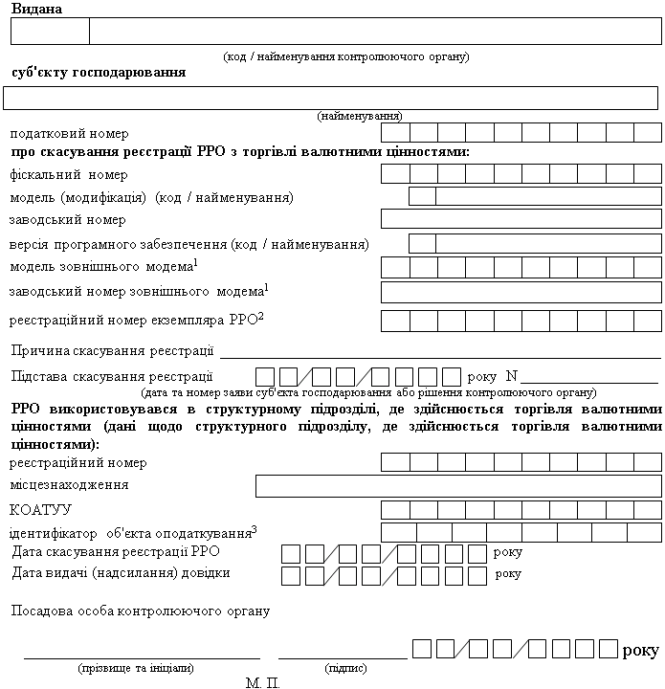
____________
¹ Графа заповнюється в разі наявності у РРО зовнішнього модема.
² Реєстраційний номер екземпляра РРО відповідно до Реєстру екземплярів реєстраторів розрахункових операцій.
³ Ідентифікатор об'єкта оподаткування заповнюється згідно з повідомленням про такий об'єкт оподаткування, поданим до контролюючого органу відповідно до вимог пункту 63.3 статті 63 Податкового кодексу України.
Аркуш 1

Корінець

ДОВІДКА
про скасування реєстрації реєстратора розрахункових операцій з торгівлі валютними цінностями
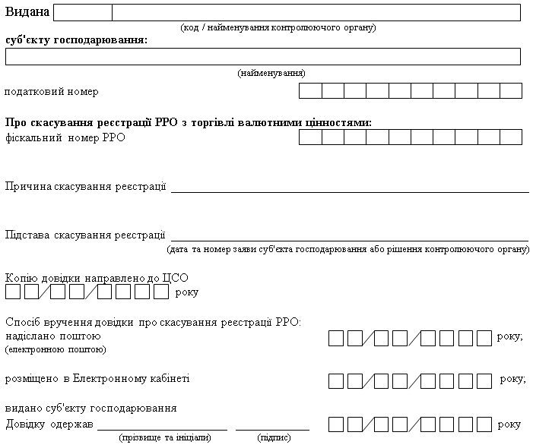
Примітка. До цього корінця мають бути додані:
у разі отримання довідки про скасування реєстрації РРО за довіреністю -
така довіреність;
у разі надсилання довідки про скасування реєстрації РРО поштою - поштове
повідомлення про вручення відповідного листа суб'єкту господарювання чи
представник суб'єкта господарювання.
Аркуш 2

